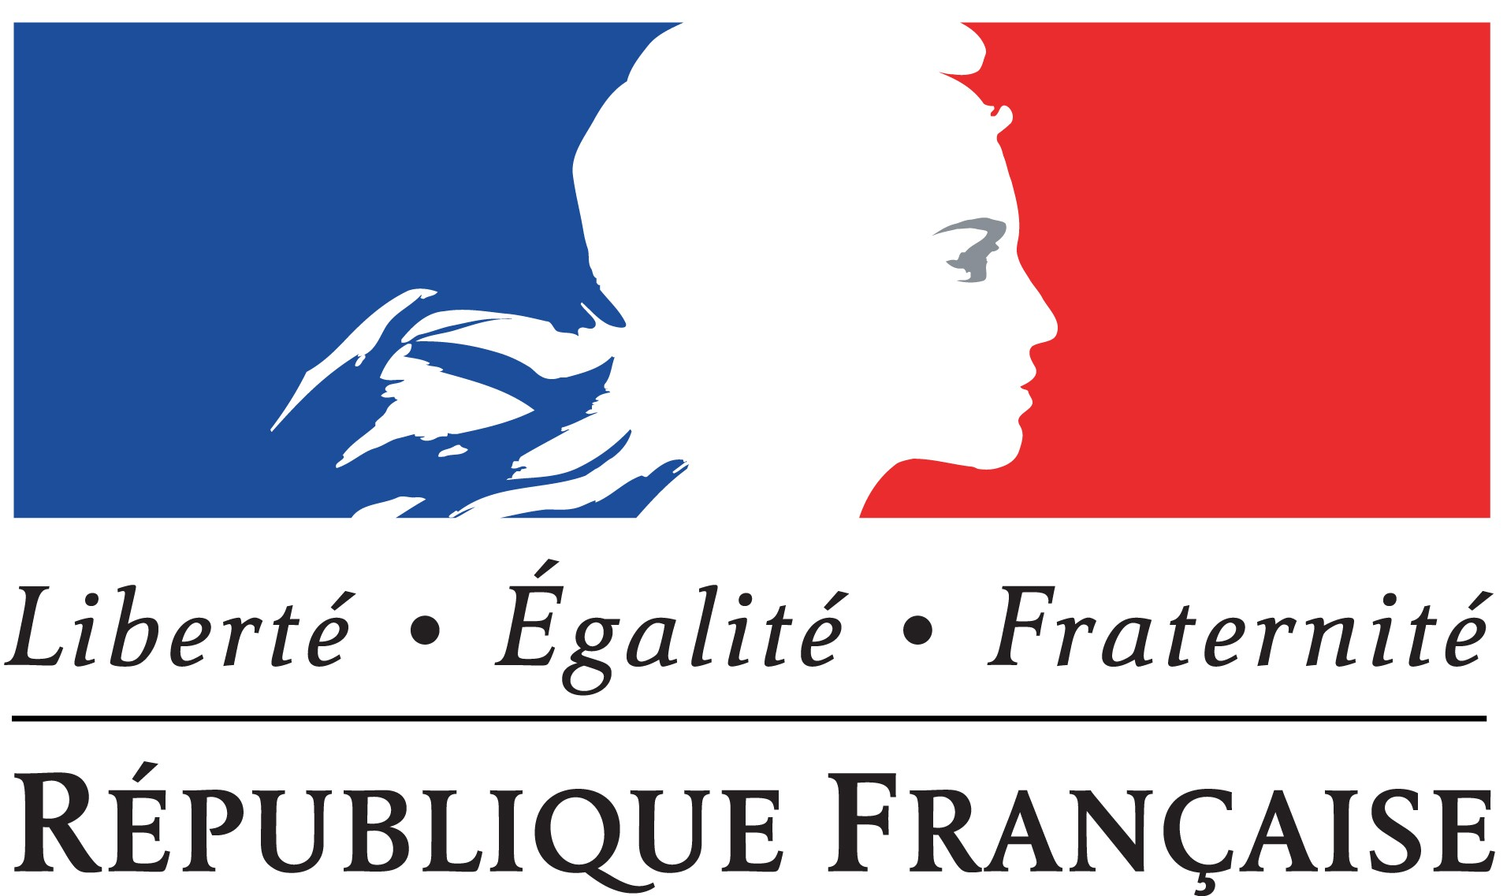

Poziv za natječaj/konkurs

Stipendije francucke vlade za Master 2 studije 2015-2016
“Poboljšaj svoj Master i svoje profesionalno usavršavanje studirajući u Francuskoj”

Francuska vlada svake godine dodjeljuje studijske stipendije nivoa Master 2 (postdiplomski studij) studentima Bosne i Hercegovine. Stipendijski program uključuje troškove smještaja i boravka, kao i zdravstveno osiguranje studenta tokom školske godine. Stipendije se dodijeljuju za sve discipline.

Ko se može prijaviti ?
Mogu se prijaviti svi studeni i zaposlene osobe koji su :
- Državljani Bosne i Hercegovine
- Diplomirali ili su u toku dobijanja diplome na kraju studija Master 1, ili četvrta godina poslije Mature.
- Imaju nivo znanja francuskog jezika dovoljan za praćenje časova na francuskom jeziku (nivo B2 Zajedničkog evropskog okvira za jezike, pismeno i usmeno (CECR). Ako se student, u izuzetnom slučaju, kandiduje za Master čiji se časovi odvijaju na nekom drugom jeziku osim francuskog, a ima nivo znanja francuskog jezika niži od nivoa B1, CECR, Zajedničkog evropskog okvira za jezike, taj student će morati obavezno upisati intenzivni kurs francuskog jezika, po dolasku u Francusku.
- Studenti već upisani na 5 godinu ili zaposlene osobe koje posjeduju diplomu kraja studija Master 1 ili 4 godina poslije Mature mogu se također prijaviti.

Kako će se obaviti izbor ?
Komisija za dodjelu stipendija će voditi računa o više kriterija :
- Prioritet će se dati studentima koji žele ići u Francusku u sklopu saradnje između njihovog matičnog univerziteta i nekog francuskog univerziteta ili u okviru povlaštenih programa saradnje Ambasade Francuske u Sarajevu,
- Kvalitetan CV kao i uspješno studiranje,
- Motivacija istraživača i osnovanost njegovog naučno-istraživačkog projekta,
- Održivost profesionalnog studentskog projekta.
Studenti moraju biti detaljno informisani o francuskim ustanovama u koje se žele upisati (informacije dostupne na stranici Campus France, http://www.campusfrance.org/fr/).

Gdje predati kandidaturu ?
Kandidature (Obavezne informacije (preuzeti) + CV + pismo motivacije) se trebaju poslati najkasnije do 01. decembra 2014. godine na boursesfrance.sarajevo-amba@diplomatie.gouv.fr ili putem pošte :
Odjel za kulturu i saradnju Ambasade Francuske u Bosni i Hercegovini, Mehmed-bega Kapetanovića, Ljubušaka 16, 71000 Sarajevo.

Kontakt : Catherine Constant, catherine.constant@diplomatie.gouv.fr

NB : Ambasada Francuske će elektronskim putem potvrditi registrovanje svih kandidatura pristiglih bilo elektronskim putem bilo putem pošte.

